RENAULT TWINGO E-TECH ELECTRIC: twingo R PASS beschikbaar vanaf 13 oktober
8/10/2025

- Voorafgaand aan de onthulling op 6 november a.s. kunnen fans van de Twingo E-Tech electric zich vanaf 13 oktober aanmelden voor het Twingo R Pass programma. Via dit programma is de nieuwe Twingo E-Tech electric eerder te bestellen, met voorrang op de levering.
- Tegelijkertijd presenteert Renault de Twingo E-Tech electric – de moderne, volledig elektrische opvolger van de eerste generatie Twingo – met een teasercampagne gericht op pers en publiek.
- Renault ontwikkelde deze elektrische A-segmentauto voor de stad in een recordtijd van slechts twee jaar, met als doel een vanafprijs van minder dan € 20.000,- te realiseren.

Schiphol-Rijk, 8 oktober 2025 – Renault lanceert het Twingo R Pass programma voor de Renault Twingo E-Tech electric. Tegelijk onthult Renault de eerste beelden van de auto in een teasercampagne. De officiële onthulling van de Twingo E-Tech electric vindt plaats op 6 november 2025.

Twingo R Pass: voorrang bij reserveren én levering
Met nog maar enkele weken tot de onthulling van de Twingo E-Tech electric, tijdens een persconferentie op 6 november 2025, start Renault het Twingo R Pass programma. Deelnemers aan het programma krijgen, op vergelijkbare wijze als bij de Renault 5 en Renault 4 E-Tech electric, niet alleen voorrang bij het plaatsen van hun bestelling, maar ook bij de productie en de levering van de auto; daarnaast zijn er andere exclusieve voordelen. In Nederland gaat het Twingo R Pass programma op 13 oktober van start.

Teaserbeelden tonen vertrouwde Twingo-elementen
Tegelijk met de start van het R Pass-programma lanceert Renault een teasercampagne. De eerste vier beelden tonen designdetails van de nieuwe Twingo E-Tech electric die verwijzen naar de oorspronkelijke Twingo uit 1993. Ze geven alvast een voorproefje van het karakter van de nieuwe Twingo E-Tech electric.

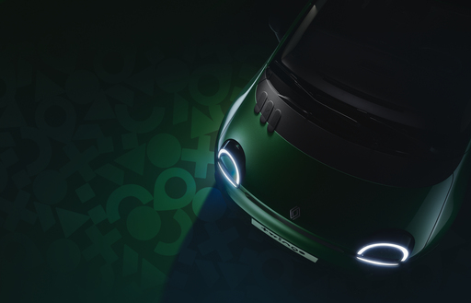 | Aflopende motorkap  De aflopende motorkap en de voorruit van de Twingo E-Tech electric liggen vrijwel in elkaars verlengde. Dat zorgt voor optimale aerodynamica. De vormen van de Twingo E-Tech electric doen sterk denken aan het silhouet van de eerste generatie en beloven een ruim, flexibel interieur – helemaal in lijn met het oorspronkelijke idee achter de auto: “Leef zoals je wilt, met een Twingo die erbij past”.
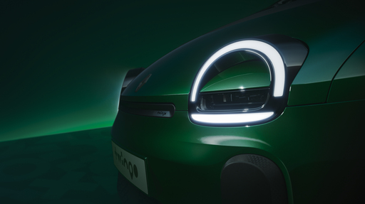 | Koplampen met een speelse uitstraling  Het expressieve, eigenzinnige karakter van de Twingo komt terug in de ronde lijnen, de opgewekte ‘gezichtsuitdrukking’ en de speelse blik van de koplampen van de nieuwe Twingo E-Tech electric. De in de carrosserie geïntegreerde full LED-koplampen en de ‘glimlachende’ grille zijn in glanzend zwart afgewerkt en doen direct denken aan het origineel uit 1993. Het geheel is zowel modern als herkenbaar en straalt technisch raffinement én plezier uit.
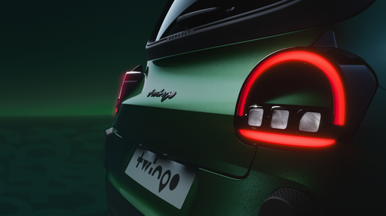 | Onmiskenbare achterzijde met retro-accenten  De achterzijde van de Twingo E-Tech electric is direct herkenbaar aan de halfronde achterlichten. Daartussen prijkt de typenaam in een exclusieve typografie – een speelse verwijzing naar het optimistische karakter van de auto. De bolle achterruit en het silhouet versterken de visuele link met de Twingo van de eerste generatie.
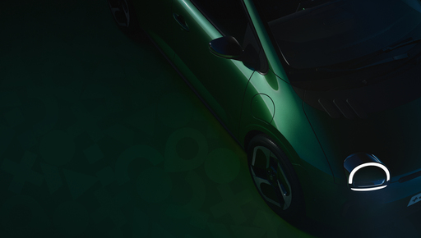 | Kleurrijk karakter  De Twingo E-Tech electric is trouw aan zijn voorbeeld: compact en wendbaar, maar met een uitgesproken persoonlijkheid. Ook de nieuwe Twingo laat zich van zijn kleurrijke kant zien – levendig, expressief en ontworpen om elke rit leuker te maken.

ontworpen als compromisloze stadsauto
De Renault Twingo E-Tech electric is in slechts twee jaar ontwikkeld met een duidelijke ambitie: elektrische stadsauto’s bereikbaar maken voor een breder publiek. Met een vanafprijs onder de € 20.000,- onderstreept het model de missie van Renault en Ampère om elektrische mobiliteit betaalbaarder te maken. Hij voegt zich in het elektrische gamma van Renault bij de Renault 5 E-Tech electric, de Renault 4 E-Tech electric, de Mégane E-Tech electric en de Scenic E-Tech electric.

De auto is gebaseerd op het AmpR Small-platform, in een op gebruik in de stad gerichte variant. Dit platform is volledig aangepast voor de Twingo E-Tech electric. Dankzij het efficiënte ontwerp met een compacte voetafdruk en een kleinere CO₂-impact dan andere modellen in zijn klasse, speelt de Twingo E-Tech electric in op de eisen van deze tijd.

Over Renault
Renault is een historisch mobiliteitsmerk en pionier van elektrische voertuigen in Europa. Het merk heeft altijd innovatieve voertuigen ontwikkeld. Met het strategisch plan ‘Renaulution’ is Renault begonnen aan een ambitieus, waarde genererende transformatie op weg naar een meer competitief, evenwichtig en geëlektrificeerd productaanbod. De ambitie is om moderniteit en innovatie te belichamen in technologie, maar ook in energie- en mobiliteitsdiensten in de auto-industrie en daarbuiten.

